TECNICATURA UNIVERSITARIA EN PROGRAMACIÓN
UNIVERSIDAD TECNOLÓGICA NACIONAL

TRABAJO PRÁCTICO
Gestión Colaborativa, Control de Versiones y Organización Empresarial
(Git, GitHub y Jira)

Escenario seleccionado: Estadísticas de Resultados Deportivos
Proyecto: Análisis estadístico de resultados deportivos de un campeonato

Alumnos - Grupo N.º XX
Facundo Artola, Integrante 2 e Integrante 3
Tecnicatura Universitaria en Programación - Universidad Tecnológica Nacional
Cátedra: Organización Empresarial
Docente Titular: Prof. Gabriela Martínez
Docente Tutor: [Completar docente asignado]
[Completar fecha de entrega]

INTRODUCCIÓN
El presente trabajo práctico aborda la gestión colaborativa de un proyecto técnico mediante el uso integrado de Jira, Git, GitHub y Google Colab. El objetivo principal es aplicar herramientas de organización, trazabilidad y control de versiones en un caso práctico reproducible, simulando una célula de desarrollo compuesta por roles definidos.
Para el desarrollo del proyecto se seleccionó el escenario de estadísticas de resultados deportivos. A partir de un archivo CSV con resultados simulados de un campeonato, se implementó un script en Python capaz de calcular la tabla de posiciones, indicadores de rendimiento y un gráfico comparativo de puntos por equipo.
La propuesta permite relacionar la organización empresarial con la práctica técnica, ya que cada avance del proyecto se registra mediante issues de Jira, commits trazables, ramas de trabajo y revisión mediante Pull Request.
OBJETIVOS
• Aplicar un flujo de trabajo colaborativo utilizando Jira, GitHub y Google Colab.
• Organizar un repositorio técnico con carpetas separadas para datos, scripts y resultados.
• Registrar cambios mediante commits vinculados a tareas de Jira.
• Procesar resultados deportivos para obtener indicadores básicos del campeonato.
• Generar documentación clara que permita reproducir el proyecto.
ESCENARIO SELECCIONADO
Se eligió el Escenario D: Estadísticas de Resultados Deportivos. El proyecto procesa resultados de partidos de un campeonato simulado y genera estadísticas básicas para interpretar el rendimiento de los equipos participantes.
El dataset utilizado contiene seis equipos y quince partidos. Las columnas del archivo son: fecha, equipo local, equipo visitante, goles del equipo local y goles del equipo visitante. A partir de esos datos se calculan partidos jugados, ganados, empatados, perdidos, goles a favor, goles en contra, diferencia de gol y puntos.
Los datos fueron elaborados con fines académicos para poder probar el flujo de trabajo y garantizar que el análisis sea completamente reproducible dentro del repositorio.
ORGANIZACIÓN DEL REPOSITORIO
El repositorio se organizó con una estructura clara, separando datos de entrada, código fuente y resultados generados. Esta organización facilita la revisión, la trazabilidad y la ejecución del proyecto en distintos entornos.
analisis-resultados-deportivos/
├── datos/
│ └── resultados_partidos.csv
├── scripts/
│ └── analisis_resultados.py
├── resultados/
│ ├── tabla_posiciones.csv
│ ├── resumen_torneo.txt
│ └── grafico_puntos.png
├── README.md
└── .gitignore
Figura 1. Estructura propuesta del repositorio.
GESTIÓN EN JIRA
La planificación del trabajo se realiza mediante un tablero de Jira. Se definen tres issues principales, cada uno asociado a un rol de la célula de desarrollo.
Issue | Rol | Responsabilidad | Evidencia esperada
OE-1 | P1 - Líder y Organizador | Crear repositorio, estructura inicial y README.md. | Commit inicial y estructura en GitHub.
OE-2 | P2 - Desarrollador Técnico | Desarrollar dataset, script y resultados. | Script funcional y archivos en /resultados.
OE-3 | P3 - Revisor y QA | Revisar documentación, seguridad y Pull Request. | PR con comentarios técnicos y merge final.
Tabla 1. Issues principales del tablero de Jira.
[Insertar captura del tablero de Jira con las tareas creadas y asignadas.]
IMPLEMENTACIÓN TÉCNICA
El análisis se implementa mediante un script de Python ubicado en la carpeta /scripts. El programa lee el archivo CSV desde /datos, valida las columnas requeridas y calcula la tabla de posiciones del campeonato.
El criterio de ordenamiento utilizado es: puntos, diferencia de gol y goles a favor. Este criterio permite resolver empates de manera razonable dentro del campeonato simulado.
Además de mostrar la tabla por consola, el script genera tres archivos: una tabla de posiciones en CSV, un resumen textual del torneo y un gráfico de puntos por equipo.
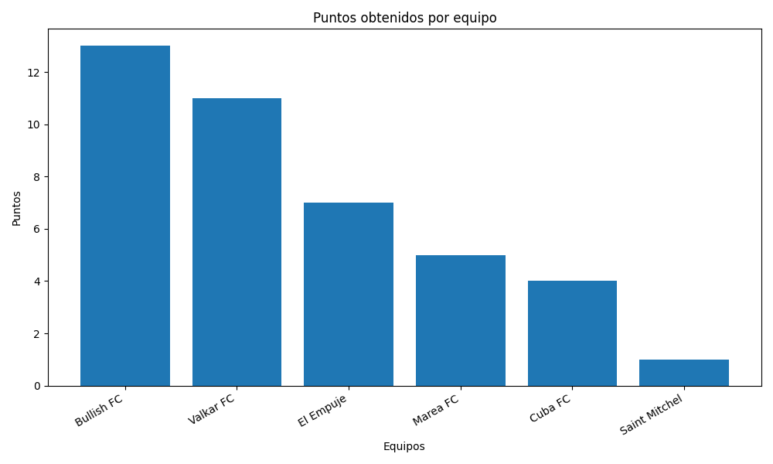
Figura 2. Gráfico comparativo de puntos por equipo generado por el script.
FLUJO DE TRABAJO CON GIT Y GITHUB
El trabajo se desarrolla utilizando ramas para separar la implementación de la rama principal. Los commits deben iniciar con el ID del issue de Jira correspondiente, por ejemplo: OE-1, OE-2 u OE-3. De esta manera se mantiene la trazabilidad entre la gestión del proyecto y el historial de cambios del repositorio.
Ejemplos de commits utilizados:
• OE-1: Crear documentación inicial y archivo gitignore
• OE-2: Agregar dataset de resultados deportivos
• OE-2: Implementar script de análisis de posiciones
• OE-2: Generar tabla, resumen y gráfico del torneo
• OE-3: Mejorar instrucciones de ejecución del proyecto
[Insertar captura del historial de commits de GitHub.]
[Insertar captura del Pull Request con comentarios técnicos.]
SEGURIDAD Y REPRODUCIBILIDAD
Para proteger credenciales, no se incorpora ningún token de acceso personal dentro del código ni del repositorio. El Personal Access Token se utiliza únicamente al momento de realizar el push desde Google Colab y no debe aparecer en capturas ni en celdas públicas.
El archivo .gitignore evita subir archivos temporales, cachés de Python y checkpoints de notebooks. Además, el script utiliza rutas relativas para que pueda ejecutarse tanto en Google Colab como en un entorno local sin depender de rutas absolutas.
RESULTADOS OBTENIDOS
El script genera una tabla de posiciones que permite visualizar el rendimiento de cada equipo. También calcula el promedio de goles por partido y determina el equipo ubicado en primer lugar según los puntos obtenidos.
posicion | equipo | PJ | PG | PE | PP | GF | GC | DG | PTS
1 | Bullish FC | 5 | 4 | 1 | 0 | 10 | 4 | 6 | 13
2 | Valkar FC | 5 | 3 | 2 | 0 | 8 | 3 | 5 | 11
3 | El Empuje | 5 | 2 | 1 | 2 | 7 | 8 | -1 | 7
4 | Marea FC | 5 | 1 | 2 | 2 | 9 | 9 | 0 | 5
5 | Cuba FC | 5 | 1 | 1 | 3 | 5 | 8 | -3 | 4
6 | Saint Mitchel | 5 | 0 | 1 | 4 | 4 | 11 | -7 | 1
Tabla 2. Tabla de posiciones generada a partir del dataset deportivo.
CONCLUSIÓN
El trabajo permitió integrar herramientas de organización empresarial y desarrollo técnico en un mismo flujo de trabajo. Jira funcionó como herramienta de planificación y seguimiento, mientras que Git y GitHub permitieron registrar los cambios, trabajar con ramas y documentar la evolución del proyecto.
El escenario deportivo resultó adecuado para aplicar análisis de datos de forma simple y comprensible. La separación entre datos, scripts y resultados favoreció la reproducibilidad, y el uso de commits trazables permitió vincular cada avance técnico con una tarea concreta del proyecto.
Como resultado final, se obtuvo un repositorio organizado, un script funcional, archivos de resultados generados automáticamente y una documentación que permite comprender y ejecutar el proyecto.
REFERENCIAS
Tecnicatura Universitaria en Programación. Organización Empresarial. Trabajo Práctico: Gestión Colaborativa, Control de Versiones y Organización Empresarial (Git, GitHub y Jira). Universidad Tecnológica Nacional, 2026.
GitHub Docs. Documentación oficial de GitHub. https://docs.github.com/
Atlassian. Documentación oficial de Jira. https://support.atlassian.com/jira/
Python Software Foundation. Documentación oficial de Python. https://docs.python.org/3/

